LIGHTSAIL:

A proposta do Lightsail é, tornar a nuvem mais simples, a utilização bem mais simples, a console mais simples e a configuração dos recursos, também, segue a mesma orientação.
Na aba pricipal da AWS clicar em LIGTSAIL → Criar instância.
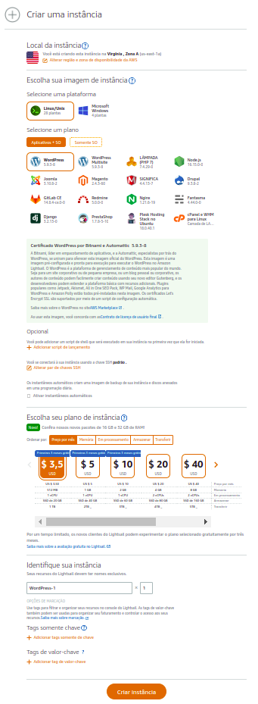

- região de disponibilidade

- sistema operacional

- o aplicativo que sua máquina vai conter

- tipo de máquina

- nome da intância.

Criar
será criado a instância
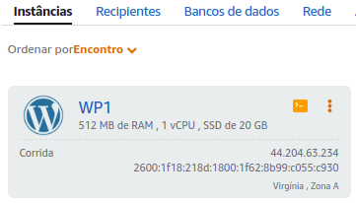

painel de config.
A caixinha amarela abre o terminal da maquina.
- IP de acesso externo

se acessar o IP no navegador já terá acesso ao WordPress, e se acessar IP/wp-admin terá acesso a editar o WordPress.
Para ter acesso a nome de usuário e senha do WordPress da máquina, vá ao terminal e com o LS encontre o arquivo bitname_credentials e dê um cat bitname_credentials para visualizar a senha e o nome de usuário
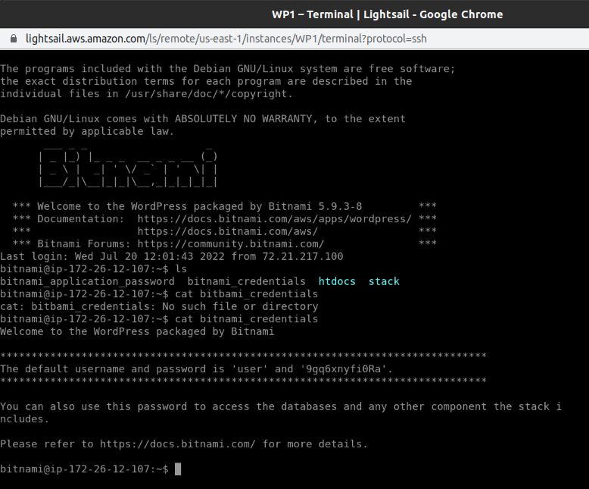

IP estático
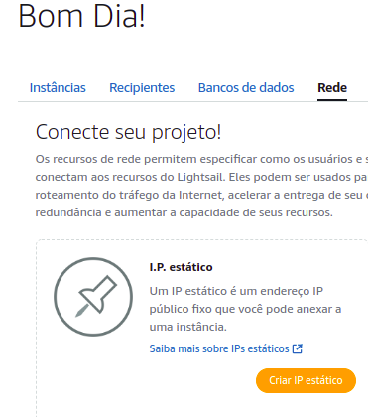
em redes eu adiciono um ip estático a munha maquina para que toda vez que eu suba ela eu não suba com um ip novo.

Acessando a máquina

Para acessar a maquina através do meu terminal via ssh.
Vá ao diretório que está a chave de acesso que você fez na criação da máquina.
Nome do arquivo da chave usuário IP publico da maquina
ssh -i LightsailDefaultKey-us-east-1.pem bitnami@44.204.63.234

Caso tenha selecionado uma chave na criação da maquina é só acessar com chave que você já tem, se não te uma chave faça o procedimento abaixo.
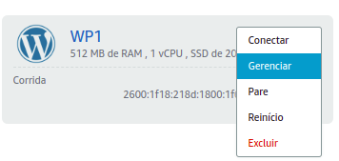
Para ter acesso a chave clique nos tres pontinhos da imagem … → gerenciar.

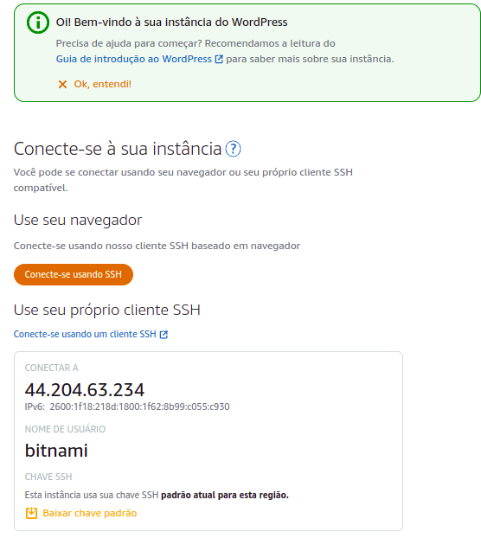

Faça o dowload da chave privada.
E coloque em uma pasta.

Edite as propriedades de leitura e escrita esta clave comandos
chmod 400 LightsailDefaultKey-us-east-1.pem onde ligthsail é o arquivo da chave.

Nome do arquivo da chave usuário IP publico da maquina
ssh -i LightsailDefaultKey-us-east-1.pem bitnami@44.204.63.234

criando um script executável
vim wp1.sh – vai criar um arquivo com o nome wp1.sh e abrir para a edição do arquivo.

#!/bin/bash - indicando que as linhas abaixo são scripts
ssh -i LightsailDefaultKey-us-east-1.pem bitnami@44.204.63.234 - o script :wq salva e sai.

Após sair
chmod u+x wp1.sh – dá permissão de execução para este arquivo/script.

./wp1.sh – executa o arquivo (no arquivo atual executa este arquivo) abrindo o bash da maquina na amazon.

Snapshot – criando uma imagem da maquina.

Para criar uma imagem da maquina para quando precisar estar disponível uma espécie de backup da minha máquina.

primeiro passo é pausar a maquina, depois … → gerenciar → snapshot → criate snapshot, e escolher um nome para a imagem.

Adicionar um disco externo a maquina:

Disk path: /dev/xvda

primeiro passo é pausar a maquina, depois … → gerenciar → storage → criate new disk, e escolher um nome para ao disco, escolher e ligar o disco a instancia que vai utilizar este disco.

Start na maquina

df -h - lista todas as drives montados e disponíveis no sistema.(o disco novo não apareceu)
sudo fdisk -l – lista os discos e as partições , vai aparecer o dispositivo que compramos de armazenamento (nome/dev/xvda/).

Sudo fdisk /dev/xvda – para iniciar o particionamento.
Dentro do fdisk – n – para criar a a partição.
- enter- para criar uma partição default.
- 1 – numero dela 1 para defalt
- 1 – setor 1 para defalt.
- enter – tamando
vai informar que foi criada uma nova partição linux de 8 gigas.
- W - para sair e gravar.

continua aqui
https://cursos.alura.com.br/course/amazon-lightsail/task/43099

Criar uma instância a partir de uma snapshot.

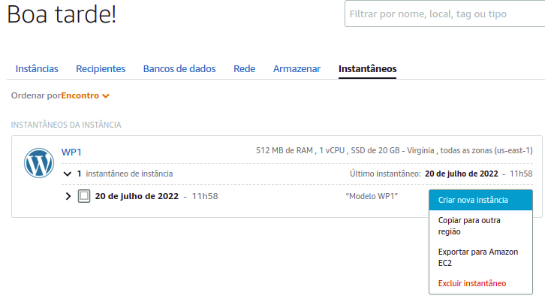
Basta ir nas snapshots (instantâneos) e clicar na instância desejada, vai abrir a pagina de criação da instância e escolher a maquina desejada.

Obs: eu posso criar uma instância a partir de uma imagem com uma maquina diferente , mais potente ou mais fraca caso eu desejar.
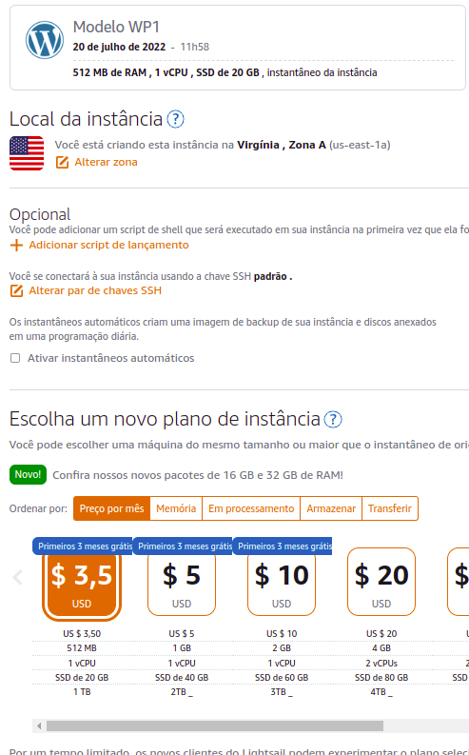

Load Balancer:

serviço que vai distribuir o trafico do site.
Para criarmos uma estrutura de alta disponibilidade, é necessário Ter duas ou mais máquinas (instâncias).
Para um bom funcionamento deixe as 2 maquinas com IP estático.
Com as instâncias iguais rodando
No dashboard do LightSail clicar em network.
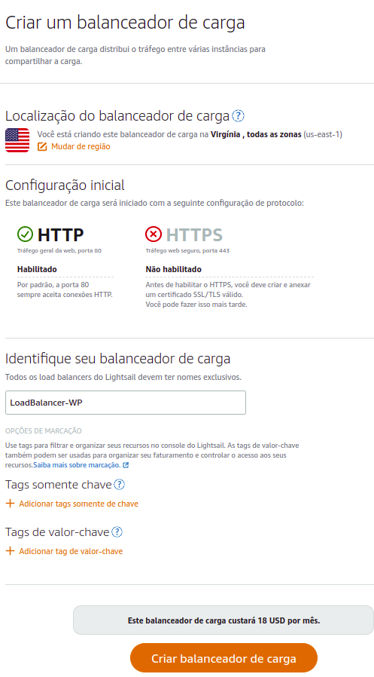

- escolher um balanceador http.

- nome que eu ecolher

criar

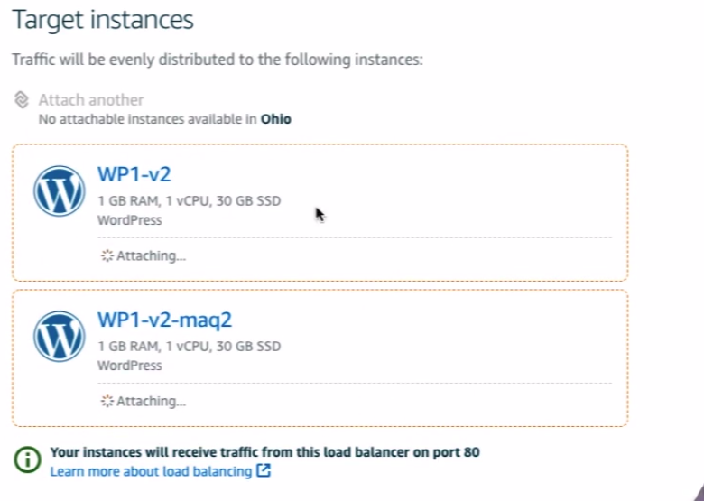

selecionar as instâncias que o balanceador cuidará

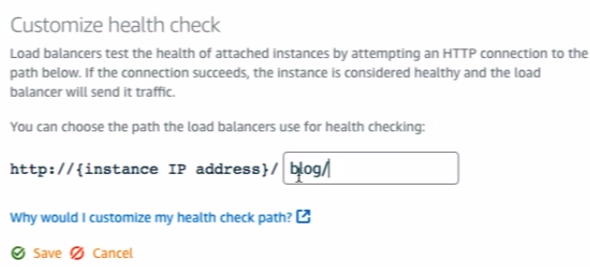

- valida a pagina de teste que você queira validar.

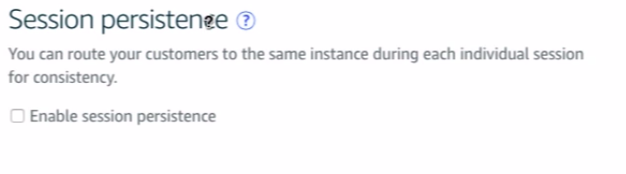

- se ativar a persistência de seção ele direciona um cliente sempre na mesma maquina até o cliente encerrar a cessão (fechar o navegador).

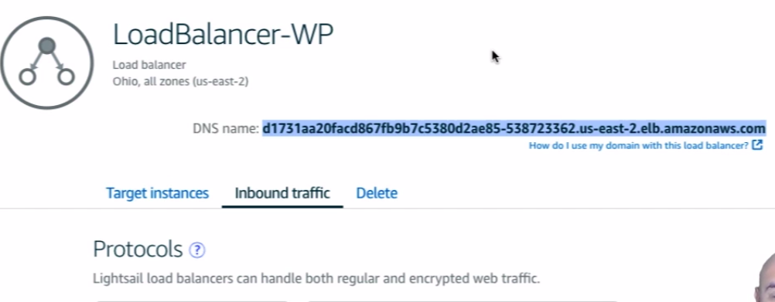

- lembando que o novo DSN será este parta que o load balance funcione, ou seja , o servidor de dns não pode mais apontar diretamente a uma maquina que esteja rodando e sim ao dns do Load Balancer

